Отдел народного образования г. Шымкента
ГККП ясли-сад №98 «Мерей»

Итоговое занятие
по русскому языку
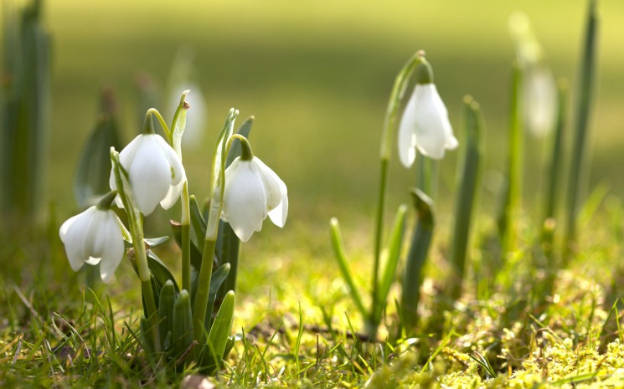

Учитель русского языка: Кудайбергеновва А.С.

2019 год
Группа: старшая «Балдария»
Количество детей: _________
Дата проведения: ____________ 2019 г.
Тема: По дорожкам весны
Цель: обобщение и закрепление знания у детей старшей группы, по пройденному материалу за учебный год
Задачи: закрепление характерных признаков времени года – весна; расширение словарного объёма детей, диалогической речи; воспитывать любознательность, наблюдательность
Методы и приёмы: приветствие в стихах, речевая и артикуляционная разминка, работа по картине, речевое упражнение, синтаксическая игра, ритуал прощания
Билингвальный компонент: көктем – весна, наурыз – март, сәуір – апрель, мамыр - май
Оборудование: ноутбук
Ход занятия:
Действия учителя | Действия детей
- Встали дети на лужок – встали в один рядок.  Приветствие.  Первый лучик, нежный лучик,  Заглянул он к нам в оконце.  И принес в своих ладошках  Теплоту, частицу солнца.  - Спасибо, балдарийцы! | Встают в шеренгу. В руках – жёлтые шары.  Хором приветствуют гостей и подкидывают им шары.  Присаживаются на стулья.
Работа по картине «Весна».  Разбегайтесь, ручьи!  Растекайтесь, лужи!  Вылезайте, муравьи  После зимней стужи!  Пробирается медведь  Сквозь лесной валежник.  Стали птицы песни петь,  И расцвёл подснежник.  Речевая разминка.  - О каком времени года говорится в стихотворении С.Я.Маршака из сказки «Двенадцать месяцев»?  - Есть народная примета: если аукнуть весну, то она придёт с теплом и изобилием. Изобилие на казахском языке «молшылық». Повторите.  - Давайте и мы аукнем красавицу.  Артикуляционная разминка.  Ау-ау, аукаем,  Весну мы все аукаем:  Март, март солнцу рад!  Апрель, апрель откроет дверь!  Май, май, тепла и радости дай!  Назовём месяцы на казахском языке: наурыз – март, сәуір – апрель, мамыр – май.  Работа по картине «Весна».  - Каких красок больше на картине?  - Что изображено голубым цветом?  - Что нарисовано зелёным?  - Назовите элементы, закрашенные коричневым цветом.  - Как назовём эту картину?  - Молодцы! Немного отдохнём?  Музыкальная физминутка «Сказка».  Дидактическая игра «Назови ласково».  - Сначала скажем весне комплименты.  Весна (какая?) ...  Теперь назовём ласково все прелести весны:  Вода - ...  Солнце - ...  Птица - ...  Ручей - ...  Дождь - ....  Синтаксическая игра «Продолжи мысль».  - Продолжайте мою мысль!  Музыкальный фон «Капельки» играет до конца занятия.  Элементы пристёгивают на пуговицы.  Прошла суровая зима, и пришла ...  Небо весной ....  На холмах зазеленела ...  Из тёплых краёв прилетели...  Проснулись и вышли из своих нор...  На полянах расцвели ...  - Вот и получился чудесный рассказ о приметах весны. Какие же вы художники!  - Наше время истекло, дарим вам своё тепло! До новых встреч! | Рассматривают картину и отвечают на вопросы.  - О весне.  Повторяют хором и индивидуально: изобилие – молшылық.  Повторяют текст, прихлопывая в ладоши при назывании месяцев.  Повторяют билингвальный компонент (хором).  Называют цвета; голубой, коричневый, зеленый и т.д.  - Небо, лужи.  - Берёзы, дуб, ель, трава, кусты.  - Кабан, лось, бурундуки, медведи, холм, гриб.  - «Разноцветный лес», «Красота весны», «Весенняя сказка».  - - Да!  Выполняют движения согласно текста разминки.  Каждый ребёнок говорит комплименты весне:  тёплая, весёлая, красивая, нарядная, цветная и т.д.  Называют слова ласково:  - ...водичка  - .. солнышко  - ... птичка  - ... ручеёк  - ... дождик.  Заканчивают начатые учителем предложения:  Открывает полотно:  ... тёплая весна.  Пристёгивают:  облака голубое и белое, солнце:  ... голубое, чистое, ясное.  ... трава.  ... ласточки, грачи, скворцы, журавли.  ... муравьи, жуки, гусеницы, кузнечики.  ... тюльпаны, ромашки, подснежники, васильки.  Два ребёнка подносят картину к гостям.  Все встают и хором:  Пробудилась вся природа,  Обновилось всё вокруг!  Лучами радует природа!  Тепла и радости, мой друг!  Машут руками.

